

**Unsere Bauernhofkita**

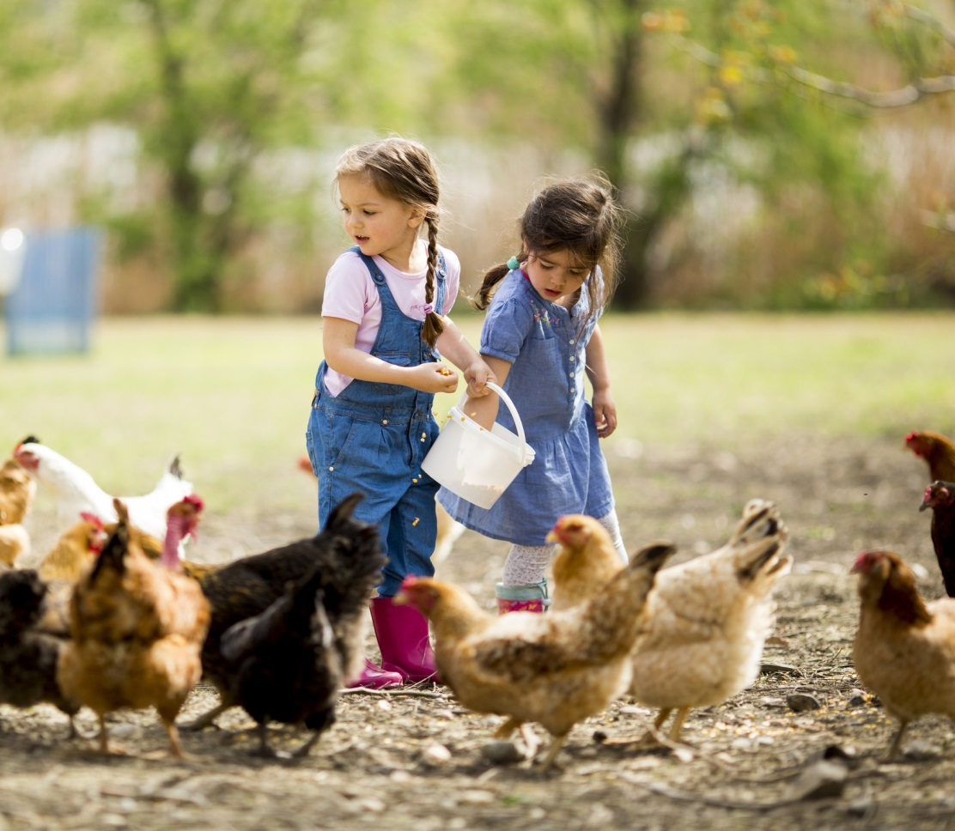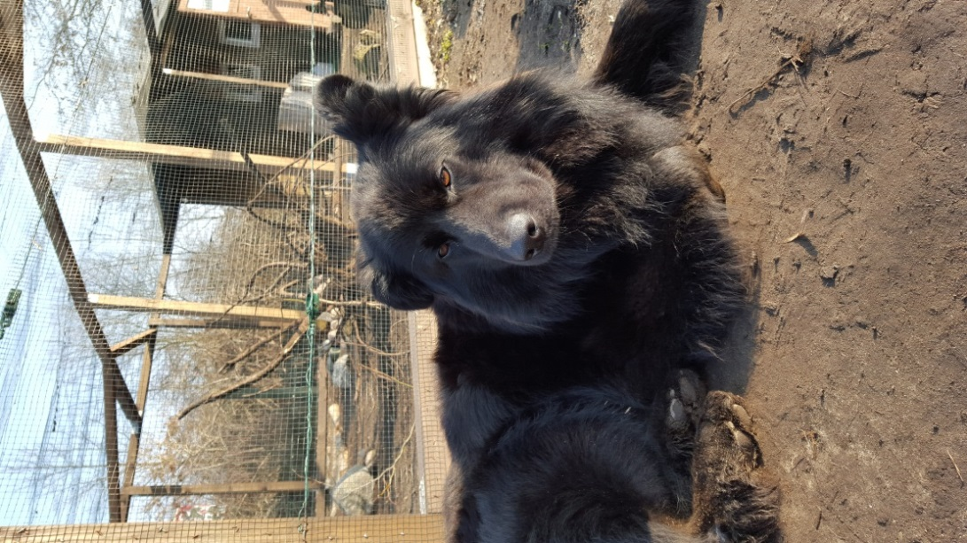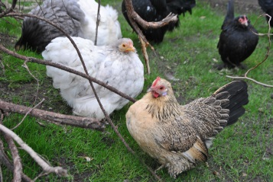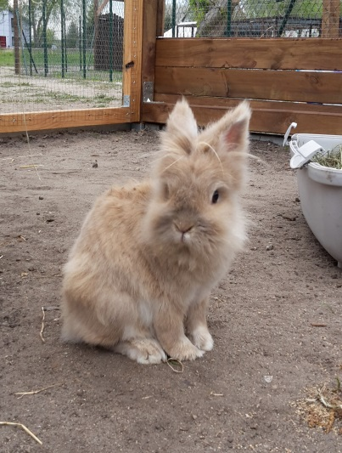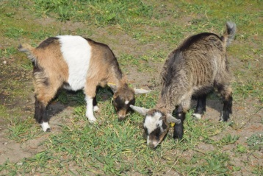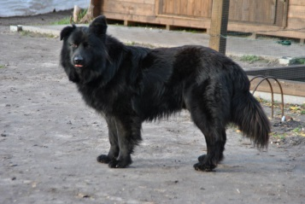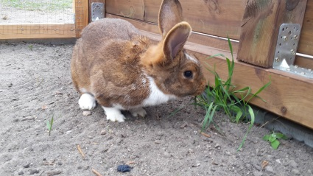

Wer das Leben wahrhaft respektiert, respektiert auch das Tier, denn das Leben wurde uns beiden geschenkt.

**Tierkonzeption**

Unsere Bauernhofkita - Jahnstrasse 51 - 17033 Neubrandenburg

1. Einführung 3

2. Tiere als Begleiter 4

3. Umgang mit den Tieren 4

4. Fachkompetenzen 5

5. tierärztliche Versorgung 6

6. Haltungsbedingungen 6

6.1. Zwerghühner und Ziervögel 6

6.2. Zwergkaninchen und Meerschweinchen 7

6.3. Zwergziegen 8

6.4. Zwergesel 9

6.5. Kater 9

7. Hygiene 10

7.1. Zwerghühner und Ziervögel 10

7.2. Kaninchen und Meerschweinchen 11

7.3. Zwergziegen 11

7.4. Zwergesel 11

7.5. Kater 12

8. Begleitete Interaktionen zwischen Kindern und Tieren 13

8.1. Zwerghühner und Ziervögel 14

8.2. Kaninchen und Meerschweinchen 15

8.3. Zwergziegen 15

8.4. Zwergesel 16

8.5. Kater 17

9. Fütterungen 18

9.1. Hühner und Ziervögel 18

9.2. Kaninchen und Meerschweinchen 18

9.3. Ziegen und Esel 19

9.4. Kater 19

10. prophylaktische Maßnahmen 19

10.1. Impfungen 19

10.1.1. Zwerghühner 19

10.1.2. Ziervögel 19

10.1.3. Kaninchen 20

10.1.4. Zwergziegen 20

10.1.5. Zwergesel 20

10.1.6. Kater 20

10.2. Entwurmungen 20

10.2.1. Zwergziegen 20

10.2.2. Zwergesel 21

10.2.3. Kater 21

10.3. sonstige Maßnahmen 21

10.3.1. Hühner 21

10.3.2. Zwergziegen 21

10.3.3. Zwergesel 21

10.3.4. Kater 22

Anhang: 22

1. Einführung

„Tiere …  
- … haben eine Würde, besitzen individuelle Talente und ihnen gebührt unser Re-  
 spekt als kundige Mitarbeiter des Teams.  
- … haben ein Recht auf einen tiergerechten Job, auf arbeitsfreie Zeiten und ein Zu-  
 sammenleben mit artgleichen Tieren.  
- … brauchen nicht nur einen trockenen Platz, gutes Futter, frisches Wasser und gute   
 Pflege, um für ihre tiergerechten Bedürfnisse Raum zu haben.  
- … haben vor allem auch ein Recht auf eine Beziehung mit achtsamen, authenti-  
 schen und fachkundigen Menschen.  
- … sind keine Stühle, keine Tische, keine Hütten und kein Werkzeug. Sie werden   
 von uns nicht benutzt, hingestellt oder abgelegt. Vielmehr benötigen wir ihre Mithilfe   
 zu unserem Wohl.  
  
 … … …

Tiergestützte Intervention ist der Oberbegriff für alle professionell durchgeführten tier-gestützten Einsätze.  
Die Tiergestützte Intervention (TGI) umfasst die folgenden vier Bereiche:  
- Tiergestützte Therapie (TGT)  
- Tiergestützte Pädagogik (TGP)  
- Tiergestützte Förderung (TGF)  
- Tiergestützte Aktivitäten (TGA)

… … …   
  
Nur wenn die eingesetzten Tiere ihren Bedürfnissen nach richtig gehalten werden, können sie ihrer Art entsprechend auch förderlich wirken.“  
  
 Tiergestützte Intervention, Carola Otterstedt  
  
Zudem müssen die Tiere entspannt sein, bevor sie in eine begleitete Interaktion mit Menschen, insbesondere mit Kindern eingebunden werden. Sie sollten darauf vorbe-reitet sein und vor allem gerne und von sich aus den Kontakt zu Menschen suchen.

2. Tiere als Begleiter

In unserer Einrichtung sind verschiedene Tiere ständige Begleiter unserer Kinder. Kinder profitieren in mehrfacher Hinsicht vom Umgang mit Tieren. Wenn man ein Tier hat, egal wie groß oder klein, trägt man die Verantwortung für dessen Wohlbefinden. Oft muss man sich in Geduld üben und Rücksicht nehmen.

Doch das Grundlegende ist, eine Beziehung eingehen zu können und diese als sichere und beständige Komponente zu erfahren. Tiere sind treu, vermitteln Sicherheit, geben sich anschmiegsam und schutzbedürftig, bieten selbst Schutz und Trost. Tiere sind gutmütige und treue Begleiter und scheinen die eigene Stimmung zu spüren und darauf zu reagieren. Tiere sind wertvolle Partner, von denen die Kinder viel lernen können. Sie fühlen sich durch den Umgang mit ihnen verbunden und sind bereit, auf ihre individuellen Bedürfnisse einzugehen und Verantwortung für sie zu übernehmen. All die Fähigkeiten, die im Umgang mit einem Tier „geweckt“ werden, können auf die Interaktion mit anderen Kindern übertragen werden.

Zum Beispiel können die Interaktionen mit unseren Tieren Fähigkeiten, wie Hilfs-bereitschaft, Empathie, Fürsorge und Geborgenheit, Sicherheit, sich wohlfühlen, sich verantwortlich fühlen, Rücksicht nehmen, Kommunikations-, Beziehungs- und Bindungsfähigkeiten, Vertrauen zu sich selbst und anderen, positive und respektvolle Einstellungen u.v.m. weiter entwickeln und fördern.

Auf dem Außengelände unserer Kita gibt es mehrere Gehege für Kaninchen und Meerschweinchen, Ziervögel und Zwerghühner, 2 Kater, 5 Zwergziegen und 2 Zwergesel.

Beim Versorgen der Tiere, Zubereiten des Futters, Säubern und Instandhalten der Gehege und Ställe, Besuche beim Tierarzt usw. werden die Kinder mit einbezogen.

So lernen sie Verantwortung zu übernehmen, Rücksicht zu üben, Mitgefühl zu entwickeln und weitere soziale Kompetenzen, um ihre Persönlichkeit weiter zu entfalten.

3. Umgang mit den Tieren

Die Kinder werden angehalten, empathisch und vorsichtig mit unseren Tieren umzugehen, d.h. sie warten, ob die Tiere von sich aus den Kontakt zu ihnen suchen.

Dazu gehört auch das Einhalten der aufgestellten Regeln zum Verhalten, wenn sie sich in einem unserer Gehege aufhalten.

Folgende Regeln sind grundsätzlich zu beachten:

1. Im Gehege halten sich nicht mehr als **5 Personen** gleichzeitig auf!
2. Die Ställe und Ruhezonen werden **nicht** betreten!
3. Den Tieren nähern wir uns **langsam**!
4. An die Tiere treten wir nur seitlich heran bzw. warten, bis sie von selbst herankommen!
5. Kontakt zu den Tieren nehmen wir ruhig auf, indem wir unsere Stimme   
   senken und uns ggf. hinhocken und warten.
6. Das Futter reichen wir in Tierhöhe zu!

4. Fachkompetenzen

Als verantwortliche Fachkräfte bzgl. der theoretischen und praktischen Sachkennt-nisse für unsere Bauernhoftiere stehen der Einrichtungsleiter, Fred Freese, die Ver-antwortliche für die Tierversorgung / -pflege und TGI, Swetlana Freese, und der Hausmeister, Enrico Freese, allen Mitarbeitern und Kindern mit Rat und Tat zur Seite.

Alle pädagogischen Fachkräfte sind angehalten, sich regelmäßig auf dem Gebiet der Tiergestützten Intervention weiterzubilden.

Die pädagogischen Fachkräfte, die mit den Kindern Angebote zur TGI durchführen, sind angehalten, die Methodik und praktische Herangehensweise genau und situativ zu reflektieren, damit sie die Kinder einfühlsam an den Umgang mit unseren Tieren heranführen und begleiten können.

Die Kinder lernen, welches Futter für die jeweiligen Tiere geeignet ist und wie sie sich innerhalb der Gehege verhalten sollen.

Auf das Einhalten der Verhaltensregeln wird von den pädagogischen Fachkräften bzw. dem begleitenden Erwachsenen konsequent geachtet.

Für die Kinder sind Informationstafeln in bildlicher Form an den Gehegen angebracht, so dass sie sich auch selbst informieren können, welches Futter die Tiere benötigen bzw. welches nicht geeignet ist.

5. tierärztliche Versorgung

Unsere Tiere (Zwerghühner, Ziervögel, Meerschweinchen, Kaninchen, Kater, Zwergziegen und -esel) werden von den Mitarbeitern der tierärztlichen Praxis Curamos in der Neustrelitzer Straße 103 in Neubrandenburg betreut und behandelt.

Die Konsultationen finden prophylaktisch (Impfungen, Parasitenbehandlungen u.a.) und bei Bedarf (akute Verletzungen, Infekte, Parasitenbefall u.a.) statt.

6. Haltungsbedingungen

Damit es unseren Bauernhoftieren gut geht und sie sich in unserer Einrichtung heimisch fühlen können, sind wir bestrebt, alles für ihr Wohlergehen zu tun.

# **6.1. Zwerghühner und Ziervögel**

Ein ca. 40 qm großes, komplett eingezäuntes Außengehege mit Sitzgelegenheiten in verschiedenen Höhen und Qualitäten (Sitzstangen, hängende Äste und Zweige, frischer Strauchschnitt, große und kleinere Baumstämme, Holzbalken in verschiedenen Größen) können unsere Zwerghühner und Ziervögel uneingeschränkt für sich nutzen.

Ein Gitternetz als oberer Abschluss des Geheges bietet den Tieren Schutz vor Greifvögeln. Im Bodenbereich schützt sie ein Drahtgeflecht bzw. eine bodendecken-de Schicht Rasengittersteine vor eindringenden Räubern.

Ein Teil der Voliere ist überdacht, so dass die Tiere weitgehend vor Witterungsein-flüssen geschützt sind.

Der andere Teil der Voliere gewährleistet, den absoluten Einfluss der Natur in ihrem Rhythmus zu erleben.

Tränken und Futterstellen sind in ausreichender Anzahl vorhanden, so dass die Tiere jederzeit und ungehindert an ihre Nahrung kommen.

Für die Wellensittiche, Nymphensittiche, den Pennantsittich und Ziegensittich befinden sich die Futter- und Trinkschalen in entsprechenden Höhen. Sie können natürlich auch die Tränken und Futterschalen auf dem Volierenboden nutzen, die gleichfalls den Hühnern zur Verfügung stehen.

Sitzstangen in unterschiedlichen Höhen und Stärken, aus verschiedenen Naturmaterialien dienen den Vögeln, um ihre Aussichtsplätze frei wählen und im Schwarm zusammensitzen zu können.

Die Vögel können sowohl die Breite als auch die Höhe der Voliere nutzen, um ge-meinsam zu fliegen.

Zukünftig soll es für die Hühner und Vögel eine feste Behausung geben, in der sie Schutz vor widrigen Witterungseinflüssen finden können.

Den ca. 6 qm großen Stall mit Hühnerklappe im unteren und Öffnungen im oberen Bereich der Stalltür können die Tiere jederzeit aufsuchen oder verlassen.

Fenster zum Öffnen sorgen für eine gute Durchlüftung der Behausung.

Die großflächigen, erhöhten Ruheplätze im Außenbereich der Voliere als auch im Stall ermöglichen den Hühnern und Vögeln, nachts alle eng nebeneinander zu sitzen.

In großräumigen Legekästen können die Hühner separat sitzen und ungestört ihre Eier ablegen.

# **6.2. Zwergkaninchen und Meerschweinchen**

Die Zwergkaninchen und Meerschweinchen teilen sich ein insgesamt 60 qm großes Gehege, welches komplett mit einem Drahtgeflecht unter der oberen Bodenschicht ausgekleidet ist, um ein Durchgraben von innen nach außen und andersherum zu verhindern.

Den Zwergkaninchen steht davon ein ca. 10 qm großer Bereich zur Verfügung mit einem ca. 4 qm großem festem Stall, in dem sich mehrere kleine Holzhäuschen befinden zum Unterschlüpfen. In der Stalltür ist ein Durchlass, so dass die Zwerg-kaninchen auch bei geschlossener Tür eigenständig ein- und ausgehen können.

Um ihnen das Graben und Buddeln zu ermöglichen, ist ein Kasten aufgestellt, der eine ausreichende Menge Erde enthält.

Die Meerschweinchen können einen ca. 48 qm großen Bereich mit einem ca. 12 qm großen Stall nutzen. Aus dem Stall heraus bzw. hinein gelangen können die Meerschweinchen durch 3 verschiedene Röhren, die stets offengehalten werden.

Im Stall sind mehrere Holzhäuschen vorhanden und verschiedene Ebenen geschaffen, um genügend Versteckmöglichkeiten für die Fluchttiere zur Auswahl zu haben.

Im Außenbereich des Meerschweinchengeheges befinden sich Wurzeln, Holzkisten und -häuser, Röhren und andere Unterschlupfmöglichkeiten zum Verstecken. Ein großer Rasenbereich dient als Nahrungsquelle und Terrain, um ihrem Bewegungsdrang nachzugehen.

Um eine unkontrollierte Vermehrung zu vermeiden, werden den Gruppen nur männliche Kastraten und/oder weibliche Tiere zugeführt.

# **6.3. Zwergziegen**

Der Maschendrahtzaun des ca. 500 qm großen Ziegen- und Eselgeheges ist 1,50 m hoch.

Die Lage des umzäunten Bereichs ist so gewählt, dass keine direkte Angrenzung an eine der äußeren Grundstücksgrenzen gegeben ist. Zwischen der Grundstücks-grenze und dem Zaun des Geheges ist ein ca. 2 m breiter Weg als Schutz vor unbefugten Zugriffen und Fütterungen angelegt.

Um den Ziegen keine Möglichkeit zu geben, naheliegende Bäume oder andere Klettergegenstände als Aufstiegshilfen zu benutzen, wurde ein Abstand von mindestens 1 m eingehalten. Auch in der Nähe des Zaunes wurde darauf geachtet, keine Hilfen zu geben und Sprünge über den Zaun zu verhindern.

Eine Schleuse soll unerwünschtes Verlassen des Geländes unterbinden.

Zum Klettern haben die Ziegen liegende Baumstämme, Baumstammscheiben, einen Findling, eine große Liegefläche aus Holzpaletten.

Für die Fellpflege, d.h. zum Scheuern können die Ziegen raue Baumrinden, Straßenbesen und die Zäune nutzen.

Der 12 qm große Ziegenstall bietet mit seinen 3 großen Liege- und Kletterflächen, die in verschiedenen Höhen angebracht sind, auch Möglichkeiten zum drunter liegen und Verstecken. Ein Salz- und Mineralleckstein (ohne Kupfer) sorgt Mangel-versorgungen vor.

Die über Kopf angebrachte Heuraufe mit schwerem Deckel hat eng beieinander stehende Sprossen, so dass die Ziegen nicht mit ihren Hörnern oder Köpfen stecken bleiben können.

Im Außengelände stehen für die Ziegen Tröge mit Wasser zur Verfügung. Eine sehr große Heuraufe ist im überdachten gepflasterten Bereich angebracht, so dass die Ziegen bei jedem Wetter ihre Nahrung draußen aufnehmen können, wenn sie wollen.

Zum natürlichen Abnutzen der Klauen eignen sich die Betonfußböden in den Ställen und die gepflasterten Flächen, wo sich die Zwergziegen ebenfalls nach eigenem Ermessen aufhalten können.

Zwei offene Fenster an einer Seite des Ziegenstalles und Lochbohrungen kurz unter dem Dach an den anderen 3 Wänden gewährleisten eine ausreichende Belüftung.

Auf dem weitreichenden Gelände, welches sich die Zwergziegen mit den Zwergeseln teilen, können sich die Ziegen ihren Rückzugsort selbst suchen.

Sie können sich in den Eselstall zurückziehen, in den Bereich unter den Bäumen oder auch in den eigenen Stall. Um den Zugang ausschließlich für die Ziegen vorzuhalten, haben wir eine Ziegenklappe in die Tür eingebracht, die ebenfalls separat verschlossen werden kann und ggf. über Nacht für einen sicheren Zufluchtsort sorgt.

Der Bereich um den Stall ist mit einem kleinen Zaun als Ruhezone abgegrenzt, der zeitweise geöffnet werden kann.

# **6.4. Zwergesel**

Die ursprünglich aus Wüstenrandgebieten stammenden Zwergesel teilen sich gemeinsam mit den Zwergziegen den Außenbereich ihres Geheges, was inzwischen abgeweidet ist und so gehalten wird, um eine kontrollierte Nahrungsaufnahme und gleichzeitig eine ganztägige Nutzung des Außenbereichs gewährleisten zu können.

Wälzstellen aus einer dicken Kies- bzw. Sandschicht dienen der Fell- und Hautpflege.

Im 3-seitig geschlossenen ca. 12 qm großen Eselstall, der einen Betonboden zum Abnutzen der Hufe hat, sind ebenfalls Straßenbesen zum Scheuern und für die Fell- und Hautpflege angebracht. Ein Salzleckstein in entsprechender Höhe sorgt für eine ausreichende Versorgung mit Salzen und Mineralien.

Zwei große Tröge mit frischem Trinkwasser stehen ständig bereit.

Zur langsamen Futteraufnahme ist auch innerhalb des Stalles in angemessener Höhe eine sehr große Heuraufe angebracht. Die Heuraufen im Stall und unter dem überdachten Außenbereich ermöglichen den Eseln jederzeit und bei jedem Wetter trocken stehend ihr Futter aufnehmen zu können.

Durch die großen, gut belaubten Bäume im Gelände finden die Esel im Sommer ausreichend Plätze, wo sie sich vor Sonne und Wind geschützt aufhalten können.

An der Stallaußenseite ist eine Anbindemöglichkeit für die angehalfterten Zwergesel vorhanden.

Das Stalldach, welches mit der Überdachung im Freigelände verbunden ist, ist aus einem lichtdurchlässigen Material. Zwei große, verhängbare Fensterausschnitte und der transparente Lamellenvorhang, durch den die Zwergesel eigenständig in und aus dem Stall gelangen, sorgen für eine ausreichende Helligkeit innerhalb des Stalles.

# **6.5. Kater**

Unseren beiden kastrierten und gechippten Katern dient ein ca. 2,5 x 8 m großer umgebauter, sehr großzügig gestalteter, mit Kletter-, Liegeflächen und Versteckmög-lichkeiten (in verschiedenen Höhen) eingerichteter Bauwagen als Zuhause.

Durch das tagsüber heruntergeklappte Fenster können sie selbstständig ein- und ausgehen. Eine ausreichende Belüftung ist gegeben durch ein weiteres, mit Draht gesichertes Fenster, welches fast durchgängig geöffnet bleibt.

Die Kater betrachten den Außenbereich der Einrichtung und darüber hinaus als ihr Revier.

Sie können sich tagsüber frei auf dem Gelände bewegen.

7. Hygiene

Zur Gesunderhaltung von Mensch und Tier gehört für uns nicht nur das selbstverständliche Desinfizieren und Waschen der Hände nach jedem Kontakt. Auch das tägliche Beobachten der Tiere dient dem frühzeitigen Erkennen von Krankheitsanzeichen.

Eine angenehme Temperatur, Durchlüftung, saubere Einstreu, regelmäßige Beschäftigungen und Ruhezeiten, frisches Wasser und Futter gehören ebenso zur Erhaltung der Tiergesundheit wie das Impfen oder die Behandlung gegen Parasiten.

# **7.1. Zwerghühner und Ziervögel**

Die für die Reinigung der Voliere benötigten Materialien sind innerhalb des Geheges untergebracht. Dazu zählen ein Laubrechen, eine Harke, ein Besen, ein Handrechen und eine Müllschaufel. Die Eimer und Schubkarre werden stets mitgebracht, wenn sie gebraucht werden.

Weiterhin wird ein Eimer für die saubere Einstreu benötigt und die Einstreu selbst. Diese Utensilien werden in der Futterküche gelagert.

Die verschmutzte Einstreu wird regelmäßig aus dem Stall entfernt und durch saubere Einstreu ersetzt.

Das Außengehege wird regelmäßig geharkt. Dabei werden grobe Verschmutzungen und Müll entfernt.

Unsere Zwerghühner und Vögel werden morgens und nachmittags gefüttert. Damit ist ein kontinuierliches Nahrungsangebot gewährleistet.

Verbliebene Futterreste werden entfernt.

Im Bedarfsfall müssen der Stall und alle benutzten Gegenstände mit Milbenspray bzw. -puder benetzt werden. Bei weiter bestehendem Bedarf erfolgt eine Wiederho-lung. Gegebenenfalls muss ein Tierarzt konsultiert werden.

Geimpft werden unsere Zwerghühner jährlich gegen infektiöse Bronchitis.

Prophylaktisch werden die Beine aller Hühner in regelmäßigen Abständen mit Speiseöl behandelt, um Milbenbefall vorzubeugen. Dies ermöglicht es, die einzelnen Tiere einmal ganz genau zu begutachten. Bei Bedarf werden gleichzeitig die Krallen der Hühner gestutzt.

Die Futter- und Wasserschälchen für die Sittiche befinden sich in höhergelegenen Bereichen in der Voliere und sind damit vor Verschmutzungen mit herumfliegender Erde weitgehend geschützt.

Die Trinknäpfe werden täglich von Ausscheidungen gereinigt und mit frischem Wasser gefüllt.

Die Sittiche erhalten täglich eine Körnerfuttermischung aus Hirsesamen. Bevor die Futterbehälter neu befüllt werden, werden die leeren Hülsen ausgepustet.

# **7.2. Kaninchen und Meerschweinchen**

Die Reinigung der Ställe in beiden Gehegen erfolgt in regelmäßigen Abständen. Das Außengehege wird ebenfalls regelmäßig geharkt und täglich bzw. bei Bedarf werden Müll, Verunreinigungen und verbliebene Futterreste entfernt.

Untergrabene, ausgehöhlte Kaninchenbauten werden regelmäßig kontrolliert und eingeebnet, um Unfallgefahren abzuwenden.

Die Grundversorgung mit frischem Trinkwasser und ausreichend Heu wird täglich sichergestellt.

Die Kaninchen werden 1x im Jahr gegen Myxomatose und RHD geimpft.

Frisches Grün sowie Löwenzahn, Wegerich, Giersch u.ä. oder Gemüse wie Möhren, Kohlrabi, Gurke usw. werden in kleinen Mengen als Beifutter gereicht. Obst wird nur in Kleinstmengen gefüttert, z.B. Äpfel, Birnen.

# **7.3.** **Zwergziegen**

Die Klauen der Ziegen werden regelmäßig kontrolliert und ggf. geschnitten und in Form gebracht. In den Vegetationsphasen, wenn viel Grünfutter und Gehölzschnitt gereicht wird, wächst das Horn der Klauen schneller. Wenn dies nicht ausreichend abgenutzt wird durch raue Untergründe, müssen sie eingekürzt werden.

Dabei werden auch die Ohren mit den Ohrmarken auf deren Unversehrtheit geprüft.

Entwurmungen werden regelmäßig alle 3 Monate durchgeführt.

Die Einstreu im Ziegenstall wird je nach Verunreinigung erneuert.

Heu und frisches Trinkwasser stehen den Tieren täglich zur Verfügung.

Um ggf. Stolper- und andere Gefahrenstellen rechtzeitig beseitigen zu können, wird die Außenfläche des Geheges täglich kontrolliert und ggf. abgeharkt.

In regelmäßigen Abständen wird das Fell der Ziegen gebürstet. Dies fördert die Durchblutung, entfernt Verunreinigungen, pflegt das Fell und fördert das gegensei-tige Vertrauen.

# **7.4. Zwergesel**

Täglich werden die Außenflächen, der Stall und der Unterstand der Zwergesel von Verunreinigungen und Ausscheidungen gesäubert.

Um die flüssigen Exkremente aufzunehmen, werden die entsprechenden Stellen mit frischer Einstreu ausgelegt. Gegebenenfalls wird der Stall mit Wasser ausgespritzt.  
  
Die zur Reinigung benötigten Materialien wie Schubkarren, Besen, Schaufeln, Laubrechen usw. sind sowohl im Stall als auch in der Schleuse untergebracht.

Das Trinkwasser wird täglich bereitgestellt.

Maximal zweimal am Tag werden den Eseln Heu in den großen Heuraufen angebo-ten, damit sie sich ihr Futter langsam erarbeiten können.  
  
Die Heuraufen werden ggf. mit Stroh und Heu bzw. Heu mit geringem Kräuteranteil gefüllt, um den Anteil an rohfaseriger Nahrung zu erhöhen.

Da sich die Zwergziegen den Außenbereich mit den Eseln teilen, erhalten die Esel anregende Sozialkontakte, denen sie sich auch entziehen können. Ruhezeiten schaffen sich die Esel, indem sie sich aus der stehenden Gruppe entfernen und zurückziehen.

Durch Bürsten und Striegeln wird die regelmäßige Fellpflege ausgeführt und damit die Bindung und Kontaktaufnahme zwischen Mensch und Esel gefestigt und gepflegt.

Neben der regelmäßigen Kontrolle und Reinigung der Hufe, wird alle 8 - 10 Wochen der Hufbeschlageschmied zur Hufpflege einbestellt.

Die jährlichen tierärztlichen Untersuchungen, bei denen die Impfungen gegen Tetanus (je nach Impfstoff in längeren Intervallen) und Influenza erfolgen, werden gleichzeitig zur Kontrolle der Zähne genutzt.

Entwurmt werden die Zwergesel 4x im Jahr.

# **7.5. Kater**

Die Katzentoiletten werden 2x täglich von Verunreinigungen gereinigt. Die heraus-gefallene Katzenstreu wird bei Bedarf aufgenommen und entfernt.

2x täglich erhalten die Kater frisches Nassfutter. Trockenfutter und Wasser stehen ihnen ständig zur Verfügung.

Die Näpfe werden regelmäßig und der Boden ihrer Behausung wird wöchentlich feucht gereinigt.

In regelmäßigen Abständen werden die Ohren auf Verschmutzungen kontrolliert.

Ab dem Frühjahr werden ca. alle 4-6 Wochen Spot on - Präparate gegen Ektopara-siten auf die Haut aufgetragen (je nach Präparat).

Die Kater werden jährlich gegen Katzenseuche und Katzenschnupfen geimpft. Die Tollwutimpfung wird je nach Impfstoff jährlich bzw. alle 3 Jahre wiederholt.  
Alle 3 Monate werden die Kater entwurmt.

Damit die Kater ihren Freigang uneingeschränkt genießen können und um eine un-kontrollierte Vermehrung von Katzen zu verhindern, wurden sie kastriert.

8. Begleitete Interaktionen zwischen Kindern und Tieren

Die meisten unserer Bauernhoftiere sind schon lange vor der Errichtung des Einrich-tungsgebäudes auf das Gelände der Kindertagesstätte in ihre Behausungen gezogen. Damit ist der Stresslevel im Voraus reduziert worden. Sie wurden somit Schritt für Schritt mit den neuen, immer zunehmenden Reizen konfrontiert, so dass die Reiz- und Toleranzschwelle langsam und stetig heraufgesetzt werden konnte.

Zusätzlich zu den geplanten, begleiteten Interaktionen der Kinder mit den Tieren, kommen die Tiere beim Reinigen der Stallungen und Außengehege, beim Füttern und Tränken (Grundversorgung) mit den jeweiligen Verantwortlichen in Kontakt.

Alle unsere Tiere sind den täglichen Umgang mit verschiedenen Menschen als Bezugspersonen gewöhnt.

Die von den pädagogischen Fachkräften begleiteten Kontaktaufnahmen mit den Kindern bei unseren Tieren erfolgt nur in Kleingruppen von max. 4 Kindern und einer Begleitperson. Für eine ruhige Atmosphäre und das Einhalten der Regeln hat der Erwachsene Sorge zu tragen.

Die Beschäftigung mit den Tieren ist in Intervallen vorgesehen mit anschließenden Erholungszeiten.

Beschränkt werden die Interaktionsmöglichkeiten auf die Zeitspannen zwischen 6.00 und 8.00 Uhr, 9.00 und 10.30 Uhr, über die Mittagszeit und nachmittags zwischen 15.00 und 18.00 Uhr.

Damit können Reinigungsarbeiten früh morgens und am späteren Nachmittag stattfinden und ebenso eine stetige Kontrolle der Tiere und deren Verhaltens.

# **8.1. Zwerghühner und Ziervögel**

Die Kinder können in Begleitung und mit Anleitung einer pädagogischen Fachkraft das Außengehege harken, die Hühner mit Sämereien, Körnern, Insekten, Gras u.a. füttern, die Tiere streicheln und sich mit ihnen beschäftigen.

Ein Bild, das Huhn, Geflügel, Hühnervogel, Vogel enthält.

D  
E

Ein besonderes Erlebnis ist für die Kinder, wenn sie   
im Stall nach Eiern suchen.  
Jedes Jahr können die Kinder daran teilhaben,   
geschlüpfte Küken aufwachsen zu sehen und somit   
erfahren, wie der Lebenszyklus der Hühner abläuft.

Ein Bild, das Vogel, Papagei, Baum, draußen enthält.
Die zur Reinigung benötigten Materialien für die   
Kinder befinden sich im Gehege.

Die Ziervögel sind Beobachtungstiere.

# **8.2. Kaninchen und Meerschweinchen**

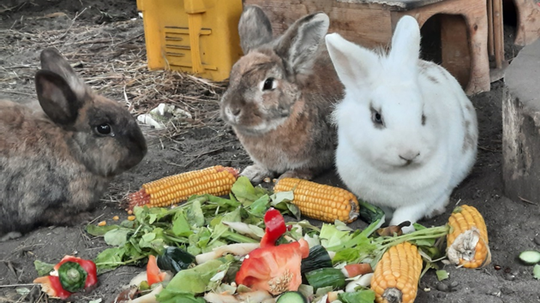

Im Kaninchengehege und im Meer-

schweinchengehege können die

Kinder gemeinsam mit den päda-

gogischen Fachkräften harken,

die Tiere füttern und tränken und

sich mit ihnen beschäftigen.

Ebenso können die Kinder neue Beschäfti-

gungsmaterialien für die Kaninchen und Meer-

schweinchen herstellen und mit den Tieren gemeinsam nutzen.

Ein Bild, das Gelände, Huhn, Vogel, draußen enthält.
Ein Bild, das draußen, Vogel, Gelände, Gras enthält.

Die zur Reinigung benötigten

Materialien für die Kinder befinden sich

im Schleusenbereich innerhalb des Geheges.

# **8.3. Zwergziegen**

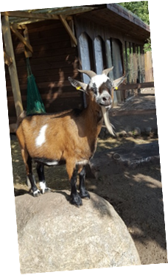

Bei der Zubereitung des Futters, der Säuberung des Stalles   
 und des Geheges können die Kinder helfen. Sie können den   
 Ziegen mit gesunden Leckereien (als Motivation) kleine   
 Kunststückchen beibringen und sich mit ihnen beschäftigen.   
 Die Ziegen können durch die Kinder gefüttert und gestriegelt   
 werden.

Die B

Die Bürsten zum Striegeln und Streicheln werden in   
der Futterküche aufbewahrt.

Die zur Reinigung benötigten Materialien für die Kinder   
befinden sich in der Schleuse.

Ein Bild, das Säugetier, draußen, Baum, Zoo enthält.

Ein Bild, das Im Haus, Hase Kaninchen, Säugetier, Haustierbedarf enthält.

# **8.4. Zwergesel**

Die Zwergesel können durch die Kinder in

Begleitung einer pädagogischen Fachkraft

gestriegelt und gestreichelt werden.

Ein Bild, das Säugetier, draußen, Baum, Pferd enthält.
Die Kinder können beim Befüllen der

Wasserbehälter mit dem Gartenschlauch

helfen. Die Heusäcke zum Befüllen der

Heuraufen können gefüllt, der Stall, der

Unterstand und die Außenfläche gesäubert

werden.

Eine besondere Herausforderung ist, die Esel am Führstrick über den Hof und um Hindernisse zu führen, was nur gelingt, wenn man das Vertrauen der Tiere gewinnt und über Führungsqualitäten verfügt.

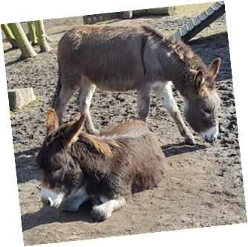Ein Bild, das draußen, Säugetier, Gras, Pferd enthält.

Die Bürsten zum Striegeln und Streicheln werden in der Futterküche aufbewahrt.

Die zur Reinigung benötigten Materialien für die Kinder befinden sich in der Schleuse.

# **8.5. Kater**

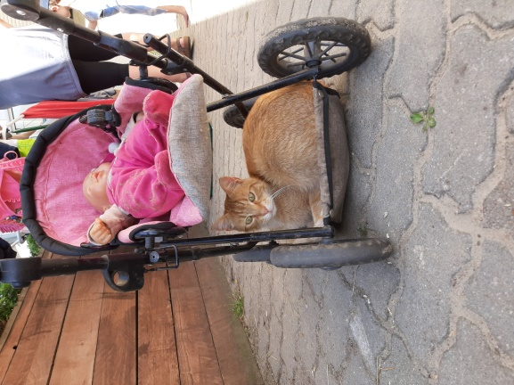In Begleitung einer pädagogischen Fachkraft

können die Kinder beim Reinigen der Katzen-WC´s

helfen, das Trockenfutter nachfüllen und beim Reich-

en des Nassfutters behilflich sein.

Das Trinkwasser können sie in die Näpfe füllen.

Ein Bild, das Kleine bis mittelgroße Katzen, Katzen, Im Haus, Säugetier enthält.
Die zur Reinigung benötigten Materialien befin-  
 den sich in der Katzenbehausung.

Die Kinder können neue Beschäftigungsmateri-  
 alien für die Kater herstellen und mit den Tieren   
 gemeinsam ausprobieren.

Ein Bild, das Kleine bis mittelgroße Katzen, Im Haus, Katzen, Kratzmöbel enthält.

Regelmäßige Streicheleinheiten und Ansprache  
stärken das gegenseitige Vertrauen.

9. Fütterungen

# **9.1. Hühner und Ziervögel**

|  |  |  |  |
| --- | --- | --- | --- |
| **morgens** | | **nachmittags** | |
| frisches Wasser | mehrere Tränken füllen | frisches Wasser | mehrere Tränken füllen |
| Körnermischung mit Insekten | mehrere Näpfe und Schalen füllen | Körnermischung mit Insekten |  |
| Frischfutter | Grünschnitt, Obst, Gemüse, Erde mit Insekten | Frischfutter | Grünschnitt, Obst, Gemüse, Erde mit Insekten |

# **9.2. Kaninchen und Meerschweinchen**

|  |  |  |  |
| --- | --- | --- | --- |
| **morgens** | | **nachmittags** | |
| frisches Wasser | mehrere Tränken füllen | frisches Wasser | mehrere Tränken füllen |
| Heu | einen Arm voll oder  1 Einkaufstüte voll |  |  |
| Frischfutter | Grünschnitt, Obst, Gemüse | Frischfutter | Grünschnitt, Obst, Gemüse |

# **9.3. Ziegen und Esel**

|  |  |  |  |
| --- | --- | --- | --- |
| **morgens** | | **abends** | |
| frisches Wasser | beide Tröge  füllen | frisches Wasser | ggf. nachfüllen |
| Heu | Heu und ggf. Stroh in die Raufen geben | Heu | ggf. nachfüllen |
| Frischfutter | Gehölzschnitt, Grünfutter | Frischfutter |  |
| Pellets  (von Herbst bis Frühjahr) | je nach Anzahl der Tiere | Pellets  (von Herbst bis Frühjahr) | je nach Anzahl der Tiere |

# **9.4. Kater**

|  |  |  |  |
| --- | --- | --- | --- |
| **morgens** | | **abends** | |
| frisches Wasser | Schälchen füllen | frisches Wasser | Schälchen füllen |
| Trockenfutter | 1 Napf füllen | Trockenfutter | ggf. nachfüllen |
| Nassfutter | 2 Näpfe füllen | Nassfutter | 2 Näpfe füllen |

10. prophylaktische Maßnahmen

# **10.1. Impfungen**

# 10.1.1. Zwerghühner

|  |  |  |
| --- | --- | --- |
| Impfungen | Impfintervalle | behandelnde TA Praxis |
| infektiöse Bronchitis | 1 x jährlich | TA Praxis Curamos Neustrelitzer Straße 103  17033 NB |

# 10.1.2. Ziervögel

keine Maßnahmen

# 10.1.3. Kaninchen

|  |  |  |
| --- | --- | --- |
| Impfungen | Impfintervalle | behandelnde TA Praxis |
| RHD | 1 x im Jahr  1 x im Jahr | TA Praxis Curamos Neustrelitzer Straße 103  17033 NB |
| Myxomatose |

# 10.1.4. Zwergziegen

In Absprache mit dem Tierarzt wird nur im Bedarfsfall geimpft.

# 10.1.5. Zwergesel

|  |  |  |
| --- | --- | --- |
| Impfungen | Impfintervalle | behandelnde TA Praxis |
| Tetanus | je nach Impfstoff (alle 1-3 Jahre) | TA Praxis Curamos Neustrelitzer Straße 103  17033 NB |
| Influenza | 1 x jährlich |

# 10.1.6. Kater

|  |  |  |
| --- | --- | --- |
| Impfungen | Impfintervalle | behandelnde TA Praxis |
| Katzenseuche | 1 x jährlich | TA Praxis Curamos Neustrelitzer Straße 103  17033 NB |
| Katzenschnupfen |
| Tollwut | je nach Impfstoff  (alle 1-3 Jahre) |

# **10.2. Entwurmungen**

# 10.2.1. Zwergziegen

|  |  |  |
| --- | --- | --- |
| Behandlungen | Intervalle | Darreichungsform |
| Entwurmungen | alle 3 Monate | Tabletten |

# 10.2.2. Zwergesel

|  |  |  |
| --- | --- | --- |
| Behandlungen | Intervalle | Darreichungsform |
| Entwurmungen | alle 3 Monate | Entwurmungspaste |

# 10.2.3. Kater

|  |  |  |
| --- | --- | --- |
| Behandlungen | Intervalle | Darreichungsform |
| Entwurmungen | alle 3 Monate | Tabletten bzw. Spot on Präparate |

# **10.3. sonstige Maßnahmen**

# 10.3.1. Hühner

|  |  |  |
| --- | --- | --- |
| Behandlungen | Intervalle | Maßnahmen |
| Milbenbefall | bei Bedarf | Umgebungsspray, -puder |
| Milbenbefall (prophylaktisch) | vom Frühjahr bis in den Herbst | Ölen der Beine |
| Krallen kürzen | bei Bedarf | Schneiden |

# 10.3.2. Zwergziegen

|  |  |  |
| --- | --- | --- |
| Behandlungen | Intervalle | Maßnahmen |
| Klauenpflege | ca. alle 8 Wochen Kontrolle | Bürsten, Auskratzen, Schneiden |
| Fellpflege | wöchentlich | Bürsten, Striegeln |

# 10.3.3. Zwergesel

|  |  |  |
| --- | --- | --- |
| Behandlungen | Intervalle | Maßnahmen |
| Hufpflege | 2 – 3 Mal / Woche  alle 8 – 10 Wochen | Bürsten, Auskratzen    Hufschmied |
| Fellpflege | wöchentlich | Bürsten, Striegeln |

# 10.3.4. Kater

|  |  |  |
| --- | --- | --- |
| Behandlungen | Intervalle | Darreichungsform |
| Floh- und Zeckenschutz | vom Frühjahr bis in den Herbst | Spot-On Präparate |

Stand aktualisiert am 09.09.2024

# **Anhang:**

**Was fressen unsere Zwerghühner?**

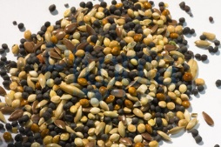  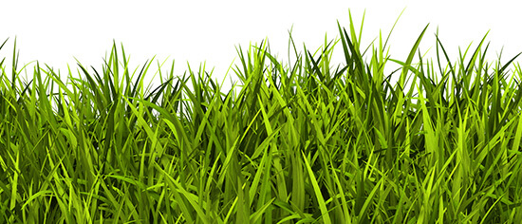 Samenkörner Obst (kein exotisches) Gras

 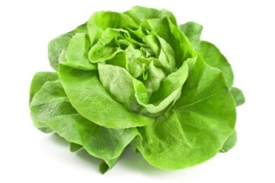 

Gemüse

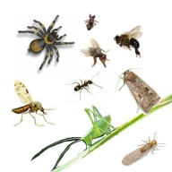 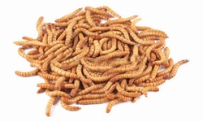 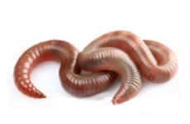

Insekten Würmer

**Was fressen unsere Zwergziegen?**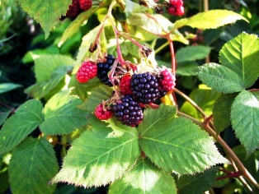 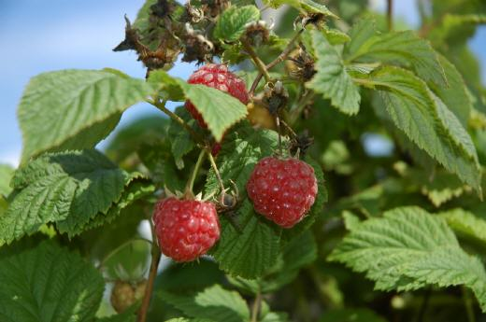  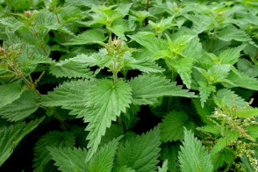  
 Zweige von Sträuchern Brennnessel

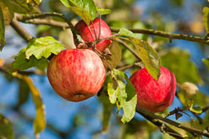 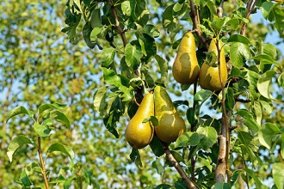 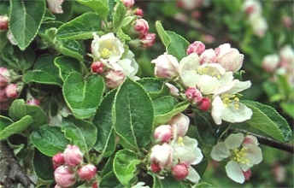

Zweige von Obstbäumen

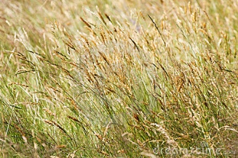 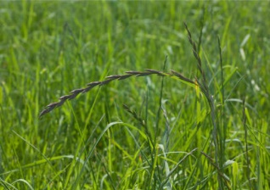 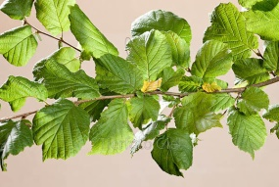

Weidegras mit hohem Kräuteranteil Äste von Laub-  
 bäumen   
 Haselnuss,Buche,Ulme,   
 Ahorn,Weide, Birke, Sanddorn

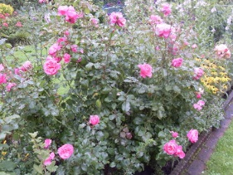 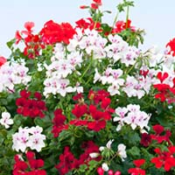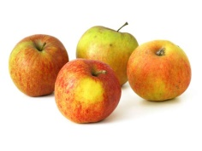 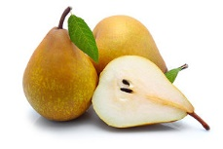  
 Rosen Geranien Möhren Äpfel Birnen  
  
 **Kraftfutter**

 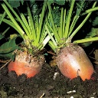

Getreideschrot (während der Zucht) Runkel (im Winter)

**Giftig!**

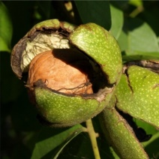 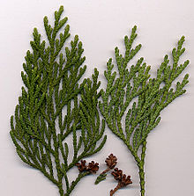 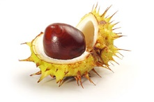 

**Walnuss (grüne Schale) Lebensbaum (Thuja) Kastanie Kartoffeln**

 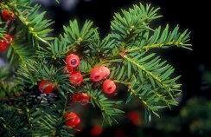 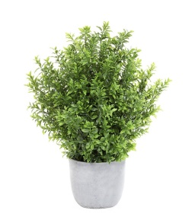  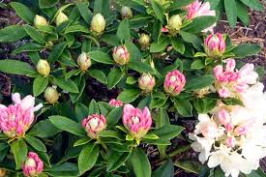

**Holunder Eibe Buchsbaum Kirschlorbeer Rhododendron**

**Unverträglich!**

  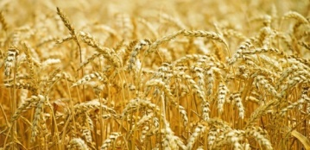 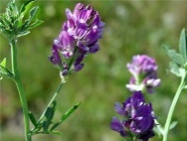

**Mais Brot Getreide Luzerne**

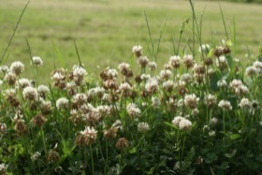 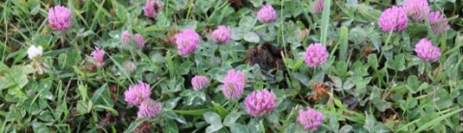

**Weißklee Rotklee**

**Was fressen unsere Zwergesel ?**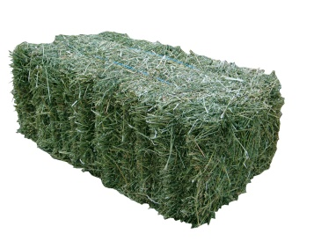 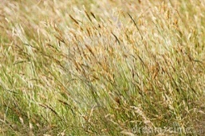 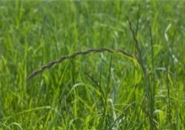 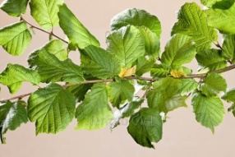

rohfaserreiches Heu mageres Weidegras Äste von Laubbäumen  
 Haselnuss, Buche, Weide, Birke

**Giftig!**

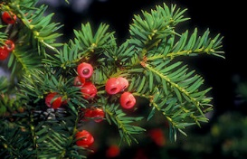 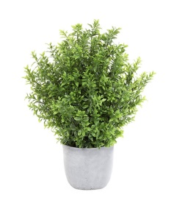  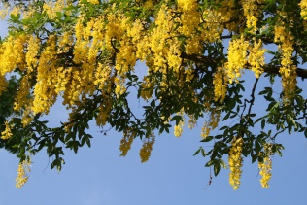

**Eibe Buchsbaum Rhododendron Goldregen**

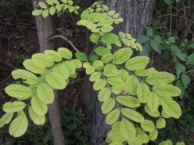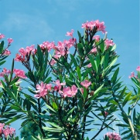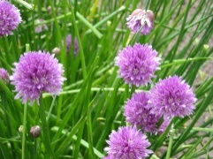 

**Robinie Oleander Schnittlauch Brot** (unverträglich)

**Was fressen unsere Kaninchen?**

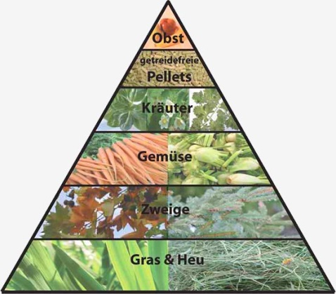

Stand aktualisiert am 09.09.2024